Министерство образования Республики Беларусь

Учреждение образования

«Брестский государственный технический университет»

Кафедра ИИТ

Лабораторная работа №3

за 1 семестр

По дисциплине: «Языки программирования»

Тема: «Перезагрузка операций и принципов обработки исключений»

Вариант №7.

Выполнила:

Савицкая А.Ю., ПО-7

Проверил:

Бойко Д.О.

Брест, 2021

**Цель работы:** получить практические навыки создания иерархии классов и использования статических компонентов класса.

**Задание:** Написать программу, в которой описана иерархия классов: ошибка в программе («недостаточно привилегий», «ошибка преобразования», «невозможно преобразовать значение»). Описать класс для хранения коллекции ошибок (массива указателей на базовый класс), в котором перегрузить операцию «[ ]». Для базового класса и его потомков перегрузить операции «==», «!=», «=». Продемонстрировать работу операторов.

**Ход работы:**

**1) Иерархия классов:**



**2) Текст программы:**

**1. Software_Errors.h**

#pragma once

#include <iostream>

using namespace std;

class Software_Errors {

public:

virtual void Print() = 0;

virtual void Read() = 0;

};

**2. sSoftware_Errors.h**

#pragma once

#include "Software_Errors.h"

#include "error.h"

class sSoftware_Errors {

private:

Software_Errors** arr;

int count;

public:

sSoftware_Errors(int count);

~sSoftware_Errors();

Software_Errors* operator[] (int n) const;

Software_Errors*& operator[] (int n);

int get_count();

void addToTheEnd(Software_Errors* figure);

void add(int index, Software_Errors* figure);

void deleteFromTheEnd();

void del(int index);

};

**3. sSoftware_Errors.cpp**

#include "sSoftware_Errors.h"

sSoftware_Errors::sSoftware_Errors(int count) {

arr = new Software_Errors * [count];

for (int i = 0; i < count; i++) {

arr[i] = nullptr;

}

this->count = count;

}

sSoftware_Errors::~sSoftware_Errors() {

for (int i = 0; i < count; i++) {

if (arr[i] != nullptr) {

delete arr[i];

}

delete[]arr;

}

}

Software_Errors* sSoftware_Errors::operator[] (int n) const {

if (n < 0 || n >= count) {

throw IndexError("Вы вышли за границы массива.");

}

return arr[n];

}

Software_Errors*& sSoftware_Errors::operator[] (int n) {

if (n < 0 || n >= count) {

throw IndexError("Вы вышли за границы массива.");

}

return arr[n];

}

int sSoftware_Errors::get_count() {

return count;

}

void sSoftware_Errors::addToTheEnd(Software_Errors* figure) {

Software_Errors** temp = new Software_Errors * [count + 1];

for (int i = 0; i < count; i++) {

temp[i] = arr[i];

}

arr = temp;

temp[count] = figure;

count++;

}

void sSoftware_Errors::add(int index, Software_Errors* figure) {

if (index < 0 || index > count) {

addToTheEnd(figure);

throw IndexError("Вы вышли за границы массива. Ошибка будет добавлена в конец массива");

}

Software_Errors** temp = new Software_Errors * [count + 1];

for (int i = 0; i < index; i++) {

temp[i] = arr[i];

}

temp[index] = figure;

for (int i = index; i < count; i++) {

temp[i + 1] = arr[i];

}

arr = temp;

count++;

}

void sSoftware_Errors::deleteFromTheEnd() {

Software_Errors** temp = new Software_Errors * [count - 1];

for (int i = 0; i < count - 1; i++) {

temp[i] = arr[i];

}

arr = temp;

count--;

}

void sSoftware_Errors::del(int index) {

Software_Errors** temp = new Software_Errors * [count - 1];

for (int i = 0; i < index; i++) {

temp[i] = arr[i];

}

for (int i = index + 1; i < count; i++) {

temp[i - 1] = arr[i];

}

arr = temp;

count--;

}

**4. Insufficient_Privileges.h**

#pragma once

#include "Software_Errors.h"

class Insufficient_Privileges :public Software_Errors {

private:

int kol_errors;

public:

Insufficient_Privileges();

Insufficient_Privileges(int kol_errors);

Insufficient_Privileges(const Insufficient_Privileges& other);

~Insufficient_Privileges();

bool operator == (const Insufficient_Privileges& right);

bool operator != (const Insufficient_Privileges& right);

Insufficient_Privileges& operator = (const Insufficient_Privileges& right);

void Print();

void Read();

};

**5. Insufficient_Privileges.cpp**

#include "Insufficient_Privileges.h"

Insufficient_Privileges::Insufficient_Privileges() {}

Insufficient_Privileges::Insufficient_Privileges(int kol_errors) {

this->kol_errors = kol_errors;

}

Insufficient_Privileges::Insufficient_Privileges(const Insufficient_Privileges& other) {

kol_errors = other.kol_errors;

}

Insufficient_Privileges::~Insufficient_Privileges() {}

bool Insufficient_Privileges::operator == (const Insufficient_Privileges& right) {

return (kol_errors == right.kol_errors);

}

bool Insufficient_Privileges::operator != (const Insufficient_Privileges & right) {

return !(*this == right);

}

Insufficient_Privileges& Insufficient_Privileges::operator = (const Insufficient_Privileges & right) {

kol_errors = right.kol_errors;

return *this;

}

void Insufficient_Privileges::Print() {

cout << "Ошибка - ошибка недостатка привелегий" << endl << "Количество ошибок:" << kol_errors << endl;

}

void Insufficient_Privileges::Read() {

cout << "Введите количество ошибок: ";

cin >> kol_errors;

}

**6. Conversion_Error.h**

#pragma once

#include "Software_Errors.h"

class Conversion_Error :public Software_Errors {

private:

int pop;

public:

Conversion_Error();

Conversion_Error(int pop);

Conversion_Error(const Conversion_Error& other);

~Conversion_Error();

bool operator == (const Conversion_Error& right);

bool operator != (const Conversion_Error& right);

Conversion_Error& operator = (const Conversion_Error& right);

void Print();

void Read();

};

**7. Conversion_Error.cpp**

#include "Conversion_Error.h"

Conversion_Error::Conversion_Error() {}

Conversion_Error::Conversion_Error(int pop) {

this->pop = pop;

}

Conversion_Error::Conversion_Error(const Conversion_Error& other) {

pop = other.pop;

}

Conversion_Error::~Conversion_Error() {}

bool Conversion_Error::operator == (const Conversion_Error& right) {

return (pop == right.pop);

}

bool Conversion_Error::operator != (const Conversion_Error & right) {

return !(*this == right);

}

Conversion_Error& Conversion_Error::operator = (const Conversion_Error & right) {

pop = right.pop;

return *this;

}

void Conversion_Error::Print() {

cout << "Ошибка - ошибка преобразования" << endl << "Количестов попыток устранения ошибки:" << pop << endl;

}

void Conversion_Error::Read() {

cout << "Введите количестов попыток устранения ошибки: ";

cin >> pop;

}

**8. Cannot_Convert_Value.h**

#pragma once

#include "Software_Errors.h"

class Cannot_Convert_Value :public Software_Errors {

private:

int dif;

public:

Cannot_Convert_Value();

Cannot_Convert_Value(int dif);

Cannot_Convert_Value(const Cannot_Convert_Value& other);

~Cannot_Convert_Value();

bool operator == (const Cannot_Convert_Value& right);

bool operator != (const Cannot_Convert_Value& right);

Cannot_Convert_Value& operator = (const Cannot_Convert_Value& right);

void Print();

void Read();

};

**9. Cannot_Convert_Value.cpp**

#include "Cannot_Convert_Value.h"

Cannot_Convert_Value::Cannot_Convert_Value() {}

Cannot_Convert_Value::Cannot_Convert_Value(int dif) {

this->dif = dif;

}

Cannot_Convert_Value::Cannot_Convert_Value(const Cannot_Convert_Value& other) {

dif = other.dif;

}

Cannot_Convert_Value::~Cannot_Convert_Value() {}

bool Cannot_Convert_Value::operator == (const Cannot_Convert_Value& right) {

return (dif == right.dif);

}

bool Cannot_Convert_Value::operator != (const Cannot_Convert_Value & right) {

return !(*this == right);

}

Cannot_Convert_Value& Cannot_Convert_Value::operator = (const Cannot_Convert_Value & right) {

dif = right.dif;

return *this;

}

void Cannot_Convert_Value::Print() {

cout << "Ошибка - невозможно преобразовать значение" << endl << "Сложность ошибки (от 0 до 10):" << dif << endl;

}

void Cannot_Convert_Value::Read() {

cout << "Оцените сложность ошибки (от 0 до 10 ): ";

cin >> dif;

}

**10. error.h**

#pragma once

#include <iostream>

class IndexError {

protected:

char* message;

public:

IndexError(const char* message);

~IndexError();

char* get_message();

};

**11. error.cpp**

#include "error.h"

IndexError::IndexError(const char* message) {

this->message = _strdup(message);

}

IndexError::~IndexError() {

delete this->message;

}

char* IndexError::get_message() {

return message;

}

**12. main.cpp**

#include "Cannot_Convert_Value.h"

#include "Conversion_Error.h"

#include "Insufficient_Privileges.h"

#include "sSoftware_Errors.h"

#include "error.h"

void menu(sSoftware_Errors arr);

int main() {

setlocale(LC_ALL, "ru");

system("color f0");

cout << "Задание. Вариант 7." << endl

<< "Написать программу, в которой описана иерархия классов: ошибка в программе(«недостаточно привилегий», «ошибка преобразования», «невозможно преобразовать значение», «невозможно привести к интерфейсу»)."

<< endl << "Описать класс для хранения коллекции ошибок(массива указателей на базовый класс), в котором перегрузить операцию «[]»."

<< endl << "Для базового класса и его потомков перегрузить операции « == », « != », « = ».Продемонстрировать работу операторов." << endl;

sSoftware_Errors arr(0);

menu(arr);

return 0;

}

void menu(sSoftware_Errors arr) {

bool exit = false;

while (!exit) {

cout << "1 - добавить ошибку недостатка привилегий" << endl

<< "2 - добавить ошибку преобразования" << endl

<< "3 - добавить ошибку невозможности преобразовать значение" << endl

<< "4 - сравнить ошибки недостатка привелегий" << endl

<< "5 - показать ошибку по индексу" << endl

<< "6 - показать все ошибки" << endl

<< "7 - удалить с конца" << endl

<< "8 - удалить по индексу" << endl

<< "0 - Exit" << endl;

try

{

int num;

cin >> num;

cout << endl;

switch (num)

{

case 1:

{

Insufficient_Privileges* obj1 = new Insufficient_Privileges(0);

obj1->Read();

Insufficient_Privileges* obj2 = new Insufficient_Privileges(0);

obj2 = obj1;

bool temp = false;

cout << "Добавить в конец(0) или по индексу(1)?";

cin >> temp;

if (temp) {

int index;

cout << "Введите индекс: ";

cin >> index;

arr.add(index, obj2);

}

else {

arr.addToTheEnd(obj2);

}

break;

}

case 2:

{

Conversion_Error* obj = new Conversion_Error(0);

obj->Read();

bool temp = false;

cout << "Добавить в конец(0) или по индексу(1)?";

cin >> temp;

if (temp) {

int index;

cout << "Введите индекс: ";

cin >> index;

arr.add(index, obj);

}

else {

arr.addToTheEnd(obj);

}

break;

}

case 3:

{

Cannot_Convert_Value* obj = new Cannot_Convert_Value(0);

obj->Read();

bool temp = false;

cout << "Добавить в конец(0) или по индексу(1)?";

cin >> temp;

if (temp) {

int index;

cout << "Введите индекс: ";

cin >> index;

arr.add(index, obj);

}

else {

arr.addToTheEnd(obj);

}

break;

}

case 4:

{

Insufficient_Privileges obj1(0);

obj1.Read();

Insufficient_Privileges obj2(0);

obj2.Read();

if (obj1 == obj2) {

cout << "Ошибки равны" << endl;

}

else if (obj1 != obj2) {

cout << "Ошибки не равны" << endl;

}

break;

}

case 5:

{

int index;

cout << "Введите индекс: ";

cin >> index;

if (arr[index] != 0) {

arr[index]->Print();

}

break;

}

case 6:

{

cout << "Количество всех ошибок = " << arr.get_count() << endl;

for (int i = 0; i < arr.get_count(); i++) {

arr[i]->Print();

}

break;

}

case 7:

{

arr.deleteFromTheEnd();

break;

}

case 8:

{

int index;

cout << "Введите индекс: ";

cin >> index;

arr.del(index);

break;

}

case 0:

exit = true;

}

cout << endl;

}

catch (IndexError & e)

{

cout << "Ошибка индекса: " << e.get_message() << endl;

}

catch (...)

{

cout << "Неизвестная ошибка." << endl;

}

}

}

**3) Результаты тестирования программы:**

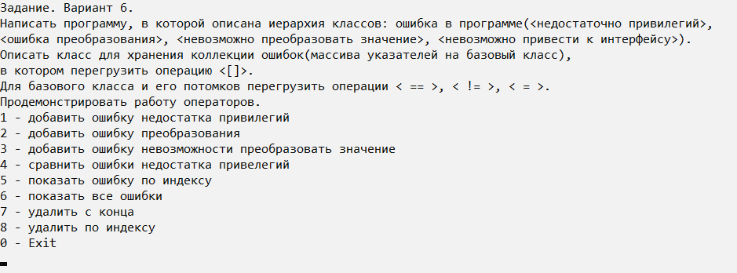

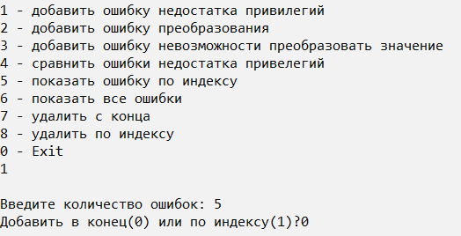

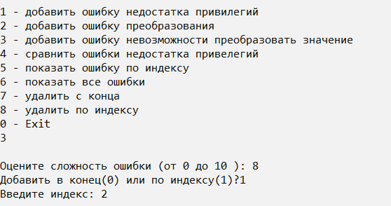

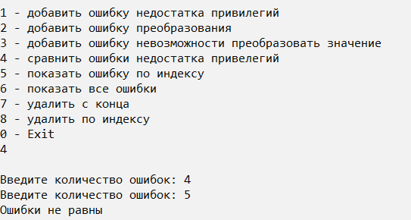

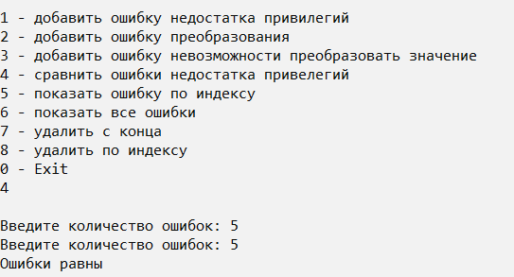

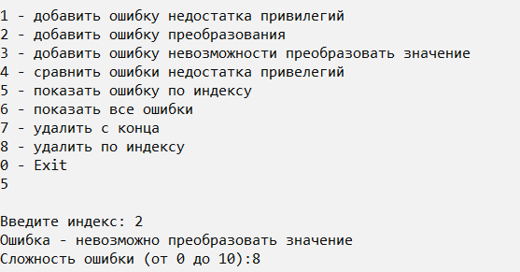

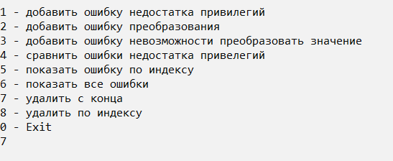

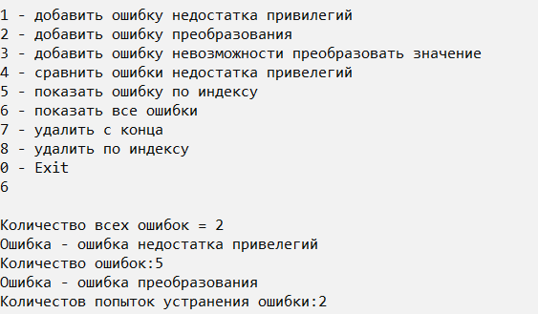

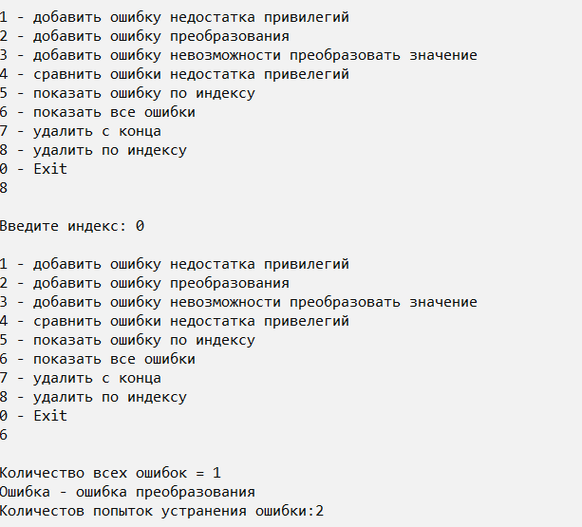

**Вывод:** получила практические навыки создания иерархии классов и использования статических компонентов класса.